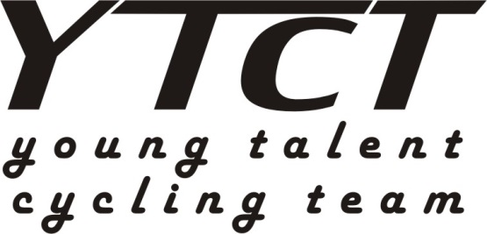

Young Talent Cycling Team, Motyčky 14, 976 02 Motyčky
Hodnotiaca správa

Názov projektu: KEĎ BICYKEL JE VIAC AKO VIRTUÁLNY SVET obstaranie klubových dresov s logom BBSK pre YTCT o.z.
Termín realizácie: 2.polrok roku 2020
Miesto realizácie: Motyčky, časť Motyčky
Realizátor: Young Talent Cycling Team

S finančnou podporou Banskobystrického samosprávneho kraja sa nám podarilo
realizovať projekt pod názvom „KEĎ BICYKEL JE VIAC AKO VIRTUÁLNY SVET. Obstaranie klubových dresov s logom BBSK pre členov YTCT o.z.. Projekt, ktorého zámerom je poskytnutie klubových dresov na súťaže aj mimo nich a prezentovanie samých seba ako športového kolektívu.
Cieľom projektu je podchytenie mládeže a jej prilákanie k športu, prevencia v boji proti drogám. Jedná sa o dlhodobo udržateľný projekt.

Ďakujeme Banskobystrickému samosprávnemu kraju ako hlavnému sponzorovi za poskytnuté finančné prostriedky, bez ktorých by sme nemohli uvedený projekt realizovať a ponuknúť možnosť mládeži a športovcom športovať.

Maroš LACKO
Predseda YTCT o.z.

